Электронные таблицы. Назначение и основные функции
ГБПОУ ВО «Калачеевский аграрный техникум»

преподаватель информатики Губанова Наталья Александровна.

Содержание

Введение………………………………………………………………………………………3

Раздел 1. VisiCalc - первые в мире электронные таблицы…………………………………3

1.1 Назначение и основные функции табличных процессоров……………………………5

1.2. Среда табличного процессора………………………………………………………………………………….…5

Раздел 2. Электронные таблицы SUPERCALC…………………………………………….5

2.1.Общие сведения…………………………………………………………………………. 5

Раздел 3. Электронные таблицы EXCEL……………………………………………………8

3. 1 Основные сведения……………………………………………………………………………………… 8

3.2. Деловая графика в электронных таблицах……………………………………………..10

Заключение…………………………………………………………………………………….12
Приложения…………………………………………………………………………................13
Литература………………………………………………………………………………..........14

Введение
История развития программ обработки электронных таблиц насчитывает около двадцати лет. Поэтому возможности продукта, претендующего на звание самой мощной и производительной программы обработки электронных таблиц из имеющихся сегодня на рынке, должны быть выше, по крайней мере, на порядок по сравнению с первыми программами такого рода.
Для создания презентационной графики используется модуль диаграмм, который позволяет на основе числовых значений, обработанных с помощью калькуляционного модуля, получать диаграммы различных типов. Функциональные возможности модуля диаграмм программы Ехсе1 7.0 во многом превосходят соответствующие характеристики специальных программ создания деловой графики.
Сегодня работа в электронных таблицах изучается уже со школы и мало кто знает как и когда они появились.

Раздел 1. VisiCalc - первые в мире электронные таблицы

Дэниел Бриклин (Daniel Bricklin), выпускник МТИ и ветеран компьютерной индустрии, посещал курсы в Гарвардской школе бизнеса. Он работал инженером-программистом в фирме DEC (Digital Equipment Corporation), создавшей популярную серию машин PDP. Здесь Бриклин участвовал в разработке системы обработки текстов, а затем перешел в другую компанию. Опыт работы в обеих фирмах навел его на мысль, что, хорошо разбираясь в технологии, он в то же время абсолютный профан в бизнесе. Это и побудило Бриклина отправиться на курсы в Гарвард.
Однажды, занимаясь утомительными вычислениями, связанными с определением изменения суммы налога в результате роста процентной ставки на издержки и прибыль предприятия, Бриклин вдруг понял, что есть иной, более удобный способ выполнения таких расчетов. Основная проблема здесь заключалась в том, что при изменении какой-то одной цифры приходилось пересчитывать все производные от нее величины.
Электронный калькулятор, конечно, несколько облегчал задачу, но все равно такие расчеты требовали слишком много времени. Малейшая описка могла испортить всю работу, которая записывалась на большом листе тщательно разлинованной бумаги под названием «спредшит» (развернутый лист).
Рис. 1. Интерфейс программы «Визикалк» (VisiCalc - VisibleCalculator)

Свое детище Фрэнкстон и Бриклин назвали «Визикалк» (VisiCalc - VisibleCalculator).
VisiCalc создавала на экране персонального компьютера столбцы чисел, которые мгновенно изменялись, если изменялась какая-либо позиция этой электронной таблицы.
С помощью подобной программы плановики могли, например, произвести быструю и точную калькуляцию зависимости прибыли компании от 6%-ного роста заработной платы при одновременном 7%-ном увеличении цены на готовую продукцию.
Продавать свою программу Бриклин и Фрэнкстон начали осенью 1979 г., причем в немалой степени их успеху способствовало суждение одного специалиста в области финансов, назвавшего VisiCalc главной осью, вокруг которой вращается весь компьютер.
Изначально программа была написана для машины Apple-2, и по существу именно она сыграла главную роль в огромном успехе этого компьютера. VisiCalc - первый пакет программного обеспечения, который уже сам по себе оправдывал приобретение микрокомпьютерной системы.
В течение первого года после начала продажи VisiCalc сбыт персональных компьютеров резко возрос, а сама программа разошлась тиражом около 100 тыс. экземпляров по цене около 200 долл. за штуку.
VisiCalc оставалась «бестселлером» целый год, что, естественно, привело к созданию десятков программ-подобий, творцы которых стремились нажить капитал на столь прибыльном деле. Одновременно VisiCalc подготовила почву для появления других видов программного обеспечения для бизнеса, так называемых систем управления базы данных.

1.1 Назначение и основные функции табличных процессоров
Одной из самых продуктивных идей в области компьютерных информационных технологий стала идея электронной таблицы. Многие фирмы разработчики программного обеспечения для ПК создали свои версии табличных процессоров - прикладных программ, предназначенных для работы с электронными таблицами. Из них наибольшую известность приобрели Lotus 1-2-3 фирмы Lotus Development, Supercalc фирмы Computer Associates, Multiplan и Excel фирмы Microsoft. Отечественные школьные компьютеры также оснащены упрощенными (учебными) версиями табличных процессоров.
Табличные процессоры (ТП) - удобный инструмент для экономистов, бухгалтеров, инженеров, научных работников - всех тех, кому приходится работать с большими массивами числовой информации. Эти программы позволяют создавать таблицы, которые (в отличие от реляционных баз данных) являются динамическими, т. е. содержат так называемые вычисляемые поля, значения которых автоматически пересчитываются по заданным формулам при изменении значений исходных данных, содержащихся в других полях. При работе с табличными процессорами создаются документы - электронные таблицы (ЭТ). Электронная таблица (документ) создается в памяти компьютера. В дальнейшем ее можно просматривать, изменять, записывать на магнитный диск для хранения, печатать на принтере.

1.2. Среда табличного процессора
Рабочим полем табличного процессора является экран дисплея, на котором электронная таблица представляется в виде матрицы. ЭТ, подобно шахматной доске, разделена на клетки, которые принято называть ячейками таблицы. Строки и столбцы таблицы имеют обозначения. Чаще всего строки имеют числовую нумерацию, а столбцы - буквенные (буквы латинского алфавита) обозначения. Как и на шахматной доске, каждая клетка имеет свое имя (адрес), состоящее из имени столбца и номера строки, например: А1, С13, F24 и т. п.
Но если на шахматной доске всего 8х8=64 клетки, то в электронной таблице ячеек значительно больше. Например, у табличного процессора Excel таблица максимального размера содержит 256 столбцов и 16384 строки. Поскольку в латинском алфавите всего 26 букв, то начиная с 27-го столбца используются двухбуквенные обозначения, также в алфавитном порядке: АА, АВ, AC,..., AZ, ВА, ВВ, ВС,..., BZ, СА... Последний, 256-й столбец имеет имя IY. Значит, существуют ячейки с такими, например, именами: DL67, HZ10234 и т.п.

Раздел 2. Электронные таблицы SUPERCALC

2.1. Общие сведения
Одним из популярных табличных процессоров под DOS для компьютеров PC-286, -386 является SuperCalc-4 (SC-4).
SC4 позволяет работать с семью типами диаграмм и графиков, позволяет вводить различные обозначения, шкалы переменных, заголовки. В SC-4 можно создавать базы данных (БД), имеются простейшие средства, характерные для систем управления БД. Кроме того, SC-4 располагает средствами для перевода информации к виду, доступному из текстовых редакторов, систем управления БД (например, семейства DBASE) и других программных средств.
После загрузки системы на экране появляется рекламная заставка фирмы-разработчика и далее после нажатия любой клавиши - пустая электронная таблица. Электронные таблицы, созданные пользователем, записываются на диск в специальном оригинальном формате и имеют по умолчанию стандартное расширение *.cal. Эти файлы в неизменном виде могут обрабатываться только системами SuperCalc-4 и SuperCalc-5.
Электронная таблица SC-4 состоит из клеток, образующих строки (rows) и столбцы (columns). Столбцы обозначены одно- и двухсимвольными буквами латинского алфавита: А, В, С, ..., Z, АВ, ..., AZ, ВА, ..., BZ, ..., IA, ..., IU. Максимальное число столбцов 255. Строки обозначены номерами от 1 до 9999. В обозначении каждой клетки указывают координаты столбца и строки. Например: Al, B20, IA1. Такое обозначение клетки еще называют адресом клетки. В каждый момент времени одна из клеток является активной (АК). Она высвечивается на экране при помощи указателя, которым можно управлять. Активная клетка доступна пользователю для чтения и записи данных. Для быстрого перемещения указателя к краю электронной таблицы используют одновременное нажатие клавиши END и стрелок (к верхнему краю, к нижнему, к левому и к правому). Для листания ЭТ по страницам используют клавиши PageUp (страница вверх), PageDown (страница вниз), Ctrl + <== ,Ctrl + ==> (страницы влево или вправо).
ЭТ имеет обрамление (верхняя строка и левый столбец) с именами строк и столбцов. Сами клетки составляют рабочую область ЭТ. Напомним, что на экране видна, лишь часть таблицы. В нижней части экрана расположены четыре служебные строки:
•в первой строке отображается адрес и содержимое АК, а также направление движения указателя АК;
•во второй строке содержится информация об ЭТ;
•в третьей строке вводятся данные или команды;
•в четвертой строке содержатся подсказки и дополнительная информация о режиме работы ЭТ, назначении функциональных клавиш или пунктов меню команд.
Объекты, с которыми работает SC4: клетки, столбец, строка, диапазон столбцов (например А:С), диапазон строк (например 4:7) и блок клеток. Блок клеток задается адресами левой верхней и правой нижней клеток. В качестве разделителя используется двоеточие или точка, например, АЗ:В5 или АЗ.В5.
Список- один или более адресов объектов, разделенных запятыми.
Ссылки - адреса клеток, используемые в качестве имен переменных в формулах.
Обычное обозначение адресов является относительным, так как оно показывает расстояние от клетки, в которой содержится формула, до клетки, на которую в этой формуле есть ссылка. Например, пусть в клетке A3 хранится формула А2 + 1 (т.е. клетка A3 должна принять значение клетки А2, увеличенное на единицу). При копировании этой формулы в другие клетки, в них будет возникать не ссылка А2, а ссылка на клетку, расположенную выше, подобно тому как А2 есть клетка, расположенная над клеткой A3 - так называемое, «копирование с настройкой», значительно ускоряющее формирование ЭТ при решении многих задач.
Для того, чтобы ссылка не изменялась, используют абсолютный адрес. В этом адресе перед номером столбца и строки должен стоять знак $. Например, $A$2 - не перенастраивается ни номер столбца, ни номер строки; $A2 - не перенастраивается только номер столбца, номер строки остается относительным; A$2 - здесь относителен номер столбца. (Приложение 1)

Раздел 3. Электронные таблицы EXCEL

3. 1 Основные сведения

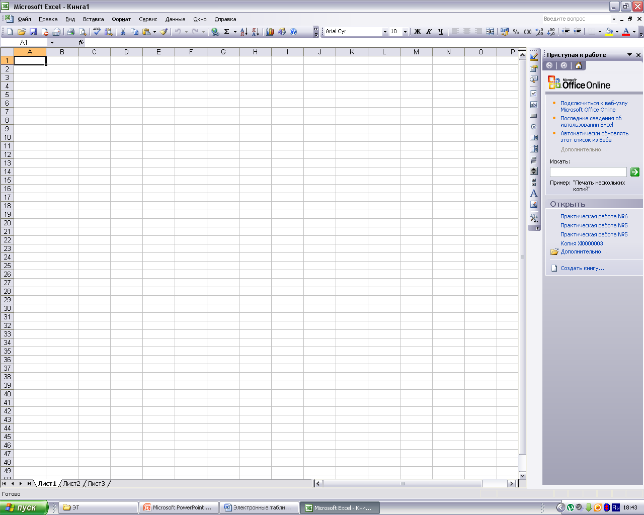
Рис.2 Microsoft Excel 2003

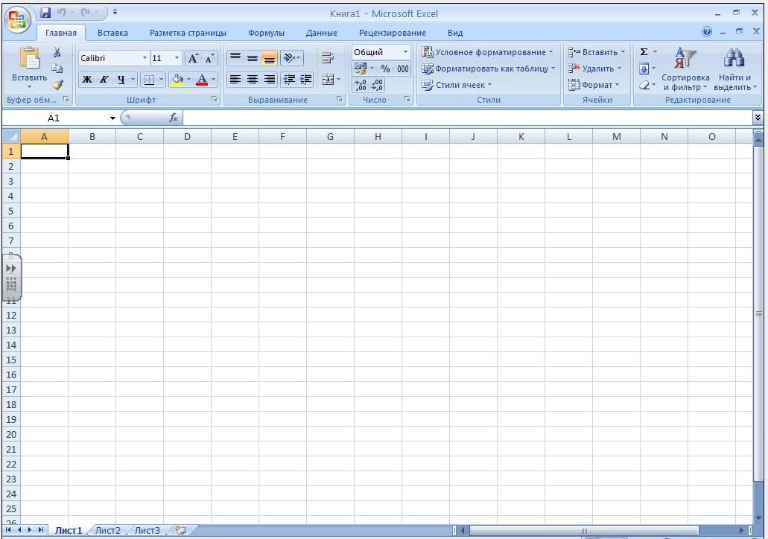
Рис.3 Microsoft Excel 2007

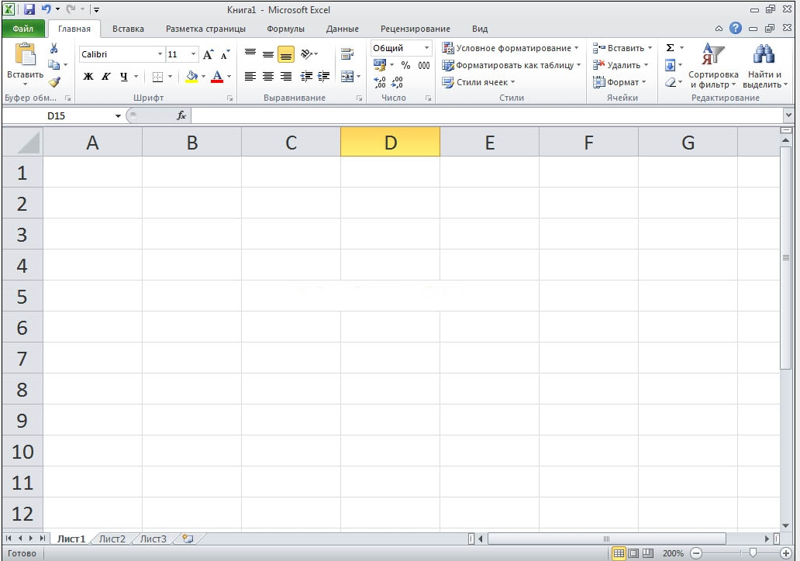
Рис. 4 Microsoft Excel 2010

Представление данных в виде таблиц существенно упрощает анализ информации. Для решения задач, которые можно представить в виде таблиц, разработаны специальные пакеты программ, называемые электронными таблицами или табличными процессорами. Они ориентированы прежде всего на решение экономических задач, однако с их помощью можно решать математические, физические и инженерные задачи, например, осуществлять расчеты по формулам, строить графики и диаграммы.
Программа Excel входит в офисный пакет программ Microsoft Office и предназначена для подготовки и обработки электронных таблиц под управлением операционной оболочки Windows. Версии программы Excel 4.0 и Excel 5.0 предназначены для работы в Windows 3.1, а Excel 7.0 и 97 - для Windows-95/98. Есть Excel-2000, входящий в пакет программ Office-2000, работающий в Windows-2000. Чем старше № версии Excel, тем она совершеннее.
Программа Excel относится к основным офисным компьютерным технологиям обработки числовых данных.
Документом Excel является файл с произвольным именем и расширением XLS. Такой файл *.xls называется рабочей книгой (Work Book). В каждом файле *.xls может размещаться от 1 до 255 электронных таблиц, каждая из которых называется рабочим листом (Sheet). Одна электронная таблица состоит из 16384 строк (row) и 256 столбцов (column), размещенных в памяти компьютера. Строки пронумерованы целыми числами от 1 до 16384, а столбцы обозначены буквами латинского алфавита A,B,C,...,Z,AA,AB,AC,...,IY.
На пересечении столбца и строки располагается основной элемент таблицы - ячейка (cell). В любую ячейку можно ввести исходные данные - число, текст, а также формулу для расчета производной информации. Ширину столбца или строки можно менять при помощи мыши. При вводе данных в ячейку это происходит автоматически, т.е. электронные таблицы являются "резиновыми". Для указания конкретной ячейки используется адрес, который составляется из обозначения столбца и номера строки, на пересечении которых находится ячейка, например: A1, B2, F8, C24, AA2 и т.д.

3.2. Деловая графика в электронных таблицах
Существенной возможностью для всех табличных процессоров является наличие средств графического представления данных. Средства графического представления данных позволяют наглядно отобразить большие массивы числовой информации и с помощью этого значительно упростить их восприятие; позволяют решать задачи поиска и иллюстрирования зависимостей, сравнения данных, поиска закономерностей.
Поскольку в электронных таблицах графические средства выполняют деловые функции, их набор получил название средств деловой графики.
Общий подход к построению диаграмм в электронных таблицах состоит в демонстрации на графике нескольких сопоставляемых наборов данных, организованных в ряды. Набор соответствующих друг другу значений из разных рядов называется категорией.
При построении диаграмм в электронных таблицах данные могут сопровождаться подписями — маркерами на осях, которые записываются в отдельном диапазоне. Каждая подпись должна соответствовать категории.
Диаграмма строится в некоторой системе координат. По одной из осей отсчитываются категории, по второй — значения. Диапазон значений определяется автоматически на основе имеющихся данных.
В зависимости от типа диаграммы данные отображаются на ней разным способом. Можно отметить несколько стандартных типов:
1. Гистограмма (столбчатая диаграмма). В этом типе диаграмм данные отображаются в виде вертикальных или горизонтальных столбцов. Высота (или длина) каждого столбца соответствует отображаемому значению. Если отображается несколько согласованных рядов, то столбцы либо строятся рядом, либо один над другим — это позволяет оценить соотношение величин.
2. Круговая диаграмма. В этом типе диаграмм величины отражаются секторами круга. Чем больше величина, тем большую долю круга занимает ее отображение. Объемный вариант такой диаграммы предусматривает “нарезку” некоторого диска.
3. График. В этих диаграммах значения величин отображаются высотой точки графика. Точки соединяются линиями.
4. Поверхность. Диаграмма, в которой ряды становятся линиями для некоторой поверхности в объеме.
5. Лепестковая диаграмма. Каждый ряд отображается как линия, соединяющая точки на радиусах.
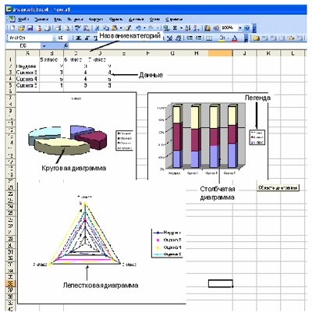
Рис. 5 Графики и поверхности в Microsoft Excel 2003

Большинство диаграмм может быть построено как в виде плоской фигуры, так и в виде объемной фигуры. Объемные диаграммы часто являются псевдо-трехмерными, то есть объем используется не для показа большего количества данных, а только для изменения внешнего вида диаграммы. Например, столбчатая диаграмма может быть построена и с помощью трехмерных объектов — параллелепипедов, цилиндров, конусов.
Диаграммы в электронных таблицах сохраняют свою зависимость от данных, на основе которых они построены. При изменении данных или подписей диаграмма изменяется автоматически.
Наиболее развитые системы отражают и обратную зависимость: они позволяют изменением положения маркеров на диаграмме менять исходные данные. Такое средство позволяет подобрать оптимальное решение.
После построения диаграмма может быть оформлена или переделана — может быть изменен ее тип, заданы названия осей, способ отображения легенды, цвета, подписи и другие параметры.

Заключение
Современные технологии обработки информации часто приводят к тому, что возникает необходимость представления данных в виде таблиц. В языках программирования для такого представления служат двухмерные массивы. Для табличных расчетов характерны относительно простые формулы, по которым производятся вычисления, и большие объемы исходных данных. Такого рода расчеты принято относить к разряду рутинных работ, для их выполнения следует использовать компьютер. Для этих целей созданы электронные таблицы (табличные процессоры) – прикладное программное обеспечение общего назначения, предназначенное для обработки различных данных, представимых в табличной форме.
Электронная таблица позволяет хранить в табличной форме большое количество исходных данных, результатов, а также связей (алгебраических или логических соотношений) между ними. При изменении исходных данных все результаты автоматически пересчитываются и заносятся в таблицу. Электронные таблицы не только автоматизируют расчеты, но и являются эффективным средством моделирования различных вариантов и ситуаций. Меняя значения исходных данных, можно следить за изменением получаемых результатов и из множества вариантов решения задачи выбрать наиболее приемлемый.
Электронные таблицы прочно вошли в деятельность большинства профессий. Специальности, которые выбрали наши студенты, не исключение. Каждый должен знать специфику работы электронных таблиц, не только знать, но и уметь работать с ними.

Приложение 1

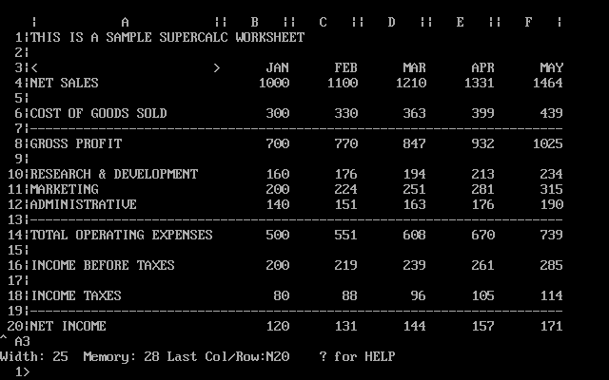  Основной экран SuperCalc 1 | 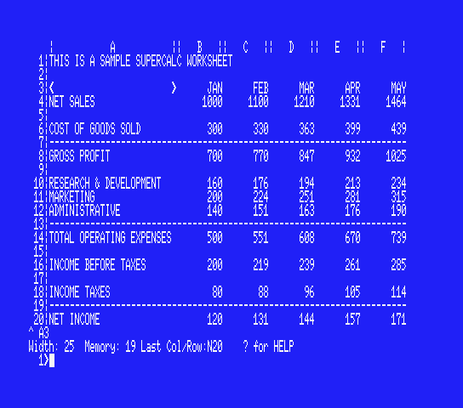  Основной экран SuperCalc 2
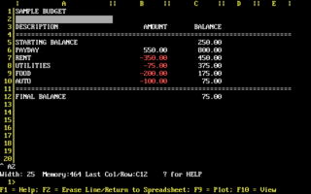  Основной экран SuperCalc 3 | 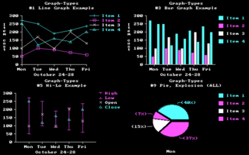  Графики, построенные в SuperCalc 3
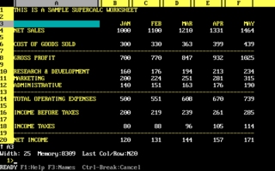  Основной экран SuperCalc 4 | 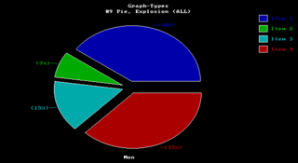  Круговая диаграмма, построенная в SuperCalc 4

Литература

- Информатика и ИКТ. Базовый уровень: Учебник для 10-11 классов / И.Г. Семакин, Е.К. Хеннер. - 6-е изд. – М.: БИНОМ. Лаборатория знаний, 2010. – 246 с.
- bibliofond.ru
- tema.studentochka.ru
- all5ballov.ru

